Documento de especificação

**Histórico de Revisão**

|  |  |  |  |
| --- | --- | --- | --- |
| Versão | Data | Autor | Descrição |
| 0.1 | 30/05/2016 | Bruno A. C. da Silva | Criar e Estruturar Documento |
| 0.2 | 31/05/2016 | Bruno A. C. da Silva | Formatação do Sumário |
| 0.3 | 02/06/2016 | Bruno A. C. da Silva | Inclusão do Glossário e índice |
|  |  |  |  |
|  |  |  |  |
|  |  |  |  |
|  |  |  |  |
|  |  |  |  |
|  |  |  |  |
|  |  |  |  |
|  |  |  |  |
|  |  |  |  |

Sumário

1 - Introdução 2

1.1 - Escopo 2

1.2 - Descrição dos stakeholders 2

2 - Descrição Geral: 2

2.1 - Descrição do Público alvo 2

2.2 - Restrições 2

3 - Requisitos 2

3.1 - Requisitos Funcionais 2

3.2 - Requisitos de Qualidade 3

Apêndices 3

Modelos: 3

Glossário 13

Índice 13

# 1 - Introdução

## 1.1 - Escopo

O sistema desenvolvido é um programa que recebe uma determinada matriz e, em seguida, imprime na tela a matriz transposta àquela que foi inserida pelo usuário.

## 1.2 - Descrição dos stakeholders

Oprograma foi solicitado na disciplina de Engenharia de Software 2 pelo professor Pedro Ivo na Universidade Estadual de Campinas (UNICAMP). A escolha do sistema a ser implementado e de seus requisitos foi feita pelo aluno Murilo Jubertoni Tin e o responsável por toda a documentação e implementação do sistema é o aluno Bruno A. C. da Silva, também aluno da disciplina.

# 2 - Descrição Geral:

## 2.1 - Descrição do Público alvo

O programa atinge todos os possíveis usuários que necessitam da realização de uma operação de transposição de matrizes.

O público alvo não tem restrição de idade, sexo etc...

## 2.2 - Restrições

A matriz que deverá ser inserida no sistema pelo usuário deverá ser composta apenas de números INTEIROS e não poderá apresentar uma quantidade de linhas nem de colunas maior do que 20

# 3 - Requisitos

## 3.1 - Requisitos Funcionais

a. Assim que o usuário abrir o sistema, o mesmo deverá solicitar o número de linhas e de colunas da matriz no seguinte formato:

Número de linhas "ESPAÇO" Número de Colunas

b. Assim que o usuário terminar de inserir os números de linhas e de colunas, o sistema deverá verificar se os mesmo estão dentro das especificações (menores ou iguais a 20). Caso não estejam, o programa exibe uma mensagem de erro.

c. Assim que o sistema terminar de verificar os números de linhas e de colunas, o sistema deverá solicitar ao usuário os elementos da matriz, um por vez. Os elementos serão inseridos por linha, ou seja, o usuário irá digitar todos os elementos da primeira linha depois todos os elementos da segunda linha e assim por diante até a matriz toda estar preenchida.

Exemplo de entrada:

2 2

1

2

3

4

Nesse caso, a matriz inserida seria de ordem 2x2 e teria seus elementos dispostos da seguinte maneira:

1 2

3 4

d. Assim que o usuário terminar de inserir todas as informações e elementos da matriz citados acima, o sistema deverá verificar se os elementos da matriz estão no formato correto (números inteiros). Caso não estejam, o sistema deve exibir uma mensagem de erro.

e. Assim que o sistema terminar de verificar todas as informações e elementos da matriz citados acima, o sistema deverá exibir a matriz transposta àquela no seguinte formato:

Exemplo de saída para o exemplo de entrada acima:

1 3

2 4

## 3.2 - Requisitos de Qualidade

a. O tempo de execução do sistema não pode ser longo

# Apêndices

## Modelos:

**Casos de uso textuais:**

**Solicitar informações da matriz:**

1. Identificador

UC1

2. Nome

Solicitar informações da matriz

3. Autores

Sistema

4. Prioridade

Alta prioridade

5. Criticalidade

Alta criticalidade

6. Fonte

Usuário

7. Responsável

Sistema

8. Descrição

O programa será executado e pedirá ao usuário para que o mesmo digite as informações da matriz que deverá ser transposta.

9. Trigger

Abertura do programa

10. Atores

Usuário

11. Pré-condições

Programa deve ter sido aberto e preparado para receber os dados da matriz

12. Pós condições

Programa conhecerá os dados da matriz em questão e, a partir dai, poderá transpor a mesma ou exibir mensagem de erro caso o número de linhas ou de colunas não esteja dentro do padrão estabelecido

13. Resultado

Dados da matriz armazenados no sistema

14. Cenário Principal

O programa solicita os dados e o usuário os preenche corretamente

15. Cenários Alternativos

15.1 Usuário não preenche a matriz de acordo com o número de linhas e de colunas que ele escolheu

15.2 Usuário não preenche a matriz com números inteiros

**Exibir mensagem de erro**

1. Identificador

UC2

2. Nome

Exibir mensagem de erro

3. Autores

Sistema

4. Prioridade

Alta prioridade

5. Criticalidade

Alta criticalidade

6. Fonte

Dados inseridos pelo usuário e verificação do sistema

7. Responsável

Sistema

8. Descrição

O sistema exibirá uma mensagem de erro na tela caso as informações da matriz não sejam válidas

9. Trigger

Inserção dos dados da matriz de forma errada. (Número de linhas ou colunas fora do limite ou inserção de números não inteiros).

10. Atores

Usuário

11. Pré-condições

O programa deverá ter recebido dados da matriz de forma incorreta.

12. Pós-condições

Programa terá verificado que há um erro no modo pelo qual a matriz foi inserida e irá reportar na tela que há um erro.

13. Resultado

Exibição de mensagem de erro e encerramento da execução do programa

14. Cenário Principal

Mensagem de erro na tela seguida de encerramento da execução do programa

15. Cenários alternativos

15.1 Usuário insere valores não válidos para a matriz e o programa não reconhece esses erros, continuando sua execução.

**Exibir matriz transposta**

1. Identificador

UC3

2. Nome

Exibir matriz transposta

3. Autores

Sistema

4. Prioridade

Alta Prioridade

5. Criticalidade

Alta criticalidade

6. Fonte

Dados inseridos pelo usuário que foram manipulados pelo sistema

7. Responsável

Sistema

8. Descrição

Saída final do sistema que mostra a matriz transposta relativa a matriz que foi inserida pelo usuário no início da execução do programa

9. Trigger

Inserção correta dos dados da matriz pelo usuário

10. Atores

Usuário

11. Pré-condições

Os dados inseridos pelo usuário no início da execução do programa devem ser válidos

12. Pós-condições

Programa irá ter mostrado ao usuário qual é a matriz transposta àquela que o mesmo inseriu e irá encerrar sua execução

13. Resultado

Matriz transposta calculada e exibida na tela para o usuário

14. Cenário principal

Usuário insere os dados corretamente a o sistema projeta na tela a matriz transposta

15. Cenários alternativos

15.1 Programa exibe na tela a matriz transposta errada (Dados diferentes dos esperados)

15.2 Programa recebe os dados corretos do usuário e não exibe nada na tela

**Solicitar número de linhas e de colunas**

1. Identificador

UC4

2. Nome

Solicitar número de linhas e de colunas

3. Autores

Sistema

4. Prioridade

Alta prioridade

5. Criticalidade

Alta criticalidade

6. Fonte

Usuário

7. Responsável

Sistema

8. Descrição

Assim que o usuário abrir o programa, o sistema irá esperar que ele digite o número de linhas e o número de colunas (separados por espaço) da matriz que será inserida

9. Trigger

Solicitar informações da matriz

10. Atores

Usuário

11. Pré-condições

Sistema precisa estar pronto para ler e armazenar o número de linhas e de colunas da matriz

12. Pós-condições

Armazenamento do número de linhas e de colunas da matriz inserida pelo usuário

13. Resultado

Número de linhas e de colunas da matriz no sistema para que o sistema os avalie e imprima a transposta ou a mensagem de erro

14. Cenário principal

O usuário abre o programa e digita o número de linhas e de colunas da matriz, que são armazenados e avaliados

15. Cenários alternativos

15.1 O usuário abre o programa e o programa não espera o usuário digitar no número de linhas e de colunas

15.2 O usuário insere o número de linhas e de colunas e o programa não os armazena corretamente

15.3 O usuário insere o número de linhas e de colunas e o sistema encerra sua execução

**Solicitar elementos da matriz**

1. Identificador

UC5

2. Nome

Solicitar elementos da matriz

3. Autores

Sistema

4. Prioridade

Alta prioridade

5. Criticalidade

Alta criticalidade

6. Fonte

Usuário

7. Responsável

Sistema

8. Descrição

Depois que o usuário tiver inserido o número de linhas e de colunas da matriz, ele irá inserir os elementos da mesma

9. Trigger

Solicitar informações da matriz

10. Atores

Usuário

11. Pré-condições

Sistema deve estar pronto para receber os elementos da matriz e já deve saber o número de linhas e de colunas da mesma

12. Resultado

Elementos da matriz conhecidos e armazenados

13. Cenário principal

Usuário entra com os elementos da matriz e o programa os armazena de maneira correta.

**Verificar número de linhas e de colunas**

1. Identificador

UC6

2. Nome

Verificar número de linhas e de colunas

3. Autores

Sistema

4. Prioridade

Alta prioridade

5. Criticalidade

Alta criticalidade

6. Fonte

Sistema

7. Responsável

Sistema

8. Descrição

Depois que o usuário digitar o número de linhas e de colunas, o sistema fará a verificação para ver se esses números estão de acordo com a especificação

9. Trigger

Exibir mensagem de erro

10. Atores

Usuário

11. Pré-condições

Sistema já deve ter lido o número de linhas e de colunas da matriz

12. Resultado

Dados verificados e continuação da execução do programa de acordo com a verificação.

13. Cenário principal

Validação dos dados de número de linhas e de colunas inseridos

**Verificar se os elementos são inteiros**

1. Identificador

UC7

2. Nome

Verificar se os elementos são inteiros

3. Autores

Sistema

4. Prioridade

Alta prioridade

5. Criticalidade

Alta criticalidade

6. Fonte

Sistema

7. Responsável

Sistema

8. Descrição

Depois que o usuário digitar os elementos da matriz, o sistema fará a verificação para ver se os mesmo estão de acordo com a especificação, isto é, irá verificar se são números inteiros

9. Trigger

Exibir mensagem de erro

10. Atores

Usuário

11. Pré-condições

Sistema já deve ter lido os elementos da matriz e armazenados-os

12. Resultado

Elementos verificados e continuação da execução do programa de acordo com a verificação

13. Cenário principal

Validação dos elementos da matriz.

**Diagrama de caso de uso:**

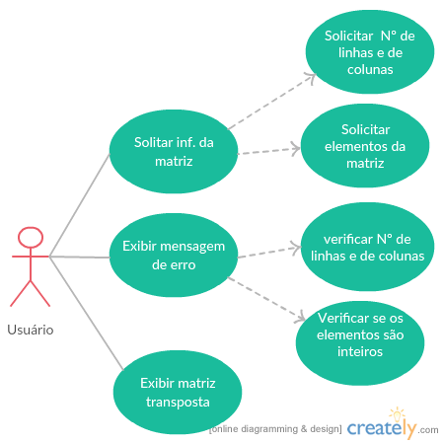

**DFD:**

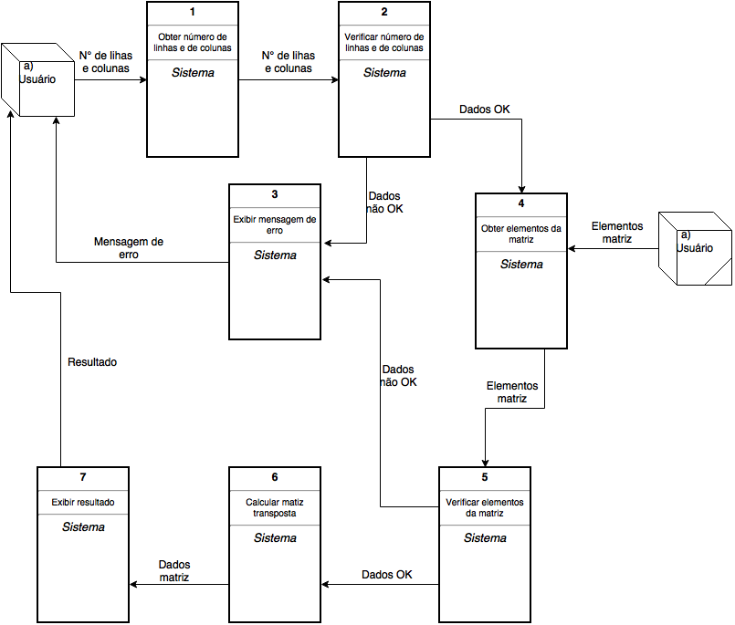

## Glossário

Escopo: Definição da abrangência das funcionalidades de um aplicativo, delineando o que ele deverá ou não atender.

Matriz transposta: Matriz que se obtém por meio da troca de linhas por colunas de uma dada matriz original

Requisitos: Condição ou capacidade necessária ao sistema para que o usuário atinja um certo objetivo

# Índice

Escopo......................................................................................................1 e 2

Matriz transposta.....................................................................................2,3,6,7

Requisitos.................................................................................................2 e 3